扫描以下设置码，设置为连续扫描：
1、
2、
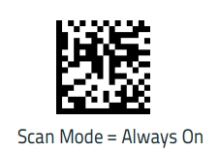
3、

扫描以下设置码，设置为按键触发扫描：
1、

2、
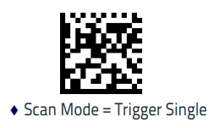
3、

